ГЕОХИМИЯ И МИНЕРАЛОГИЯ ЩЕЛОЧНЫХ ПОРОД БУРПАЛИНСКОГО МАССИВА (СЕВ. ПРИБАЙКАЛЬЕ)

Сотникова И.А.
Институт геохимии им. А.П.Виноградова СО РАН, г. Иркутск, e-mail: v1ad@igc.irk.ru

Бурпалинский щелочной массив находится в 100 км к СВ от п. Нижнеангарск в пределах Сыннырского нагорья [Жидков, 1956]. Массив представляет собой интрузию центрального типа площадью около 250 км². Он сложен нефелиновыми сиенитами и пуласкитами, в приконтактовой части переходящими в кварцевые сиениты. Жильные породы представлены дайками шонкинитов, содалитовых сиенитов, лейкократовых гранофиров, щелочных гранитов, многочисленных редкометалльных агпаитовых сиенит-пегматитов и карбонатных пород (возможно карбонатитов). Пегматиты пересекаются крупной дайкой флюорит-апатитовых пород, которая в свою очередь сечется жильным аляскитовым гранитом. Возраст пород по цирконам (U-Pb метод) составляет: для сиенитов главной фазы 294 млн лет и для редкометалльных пегматитов 289 млн лет [Сотникова, 2009].
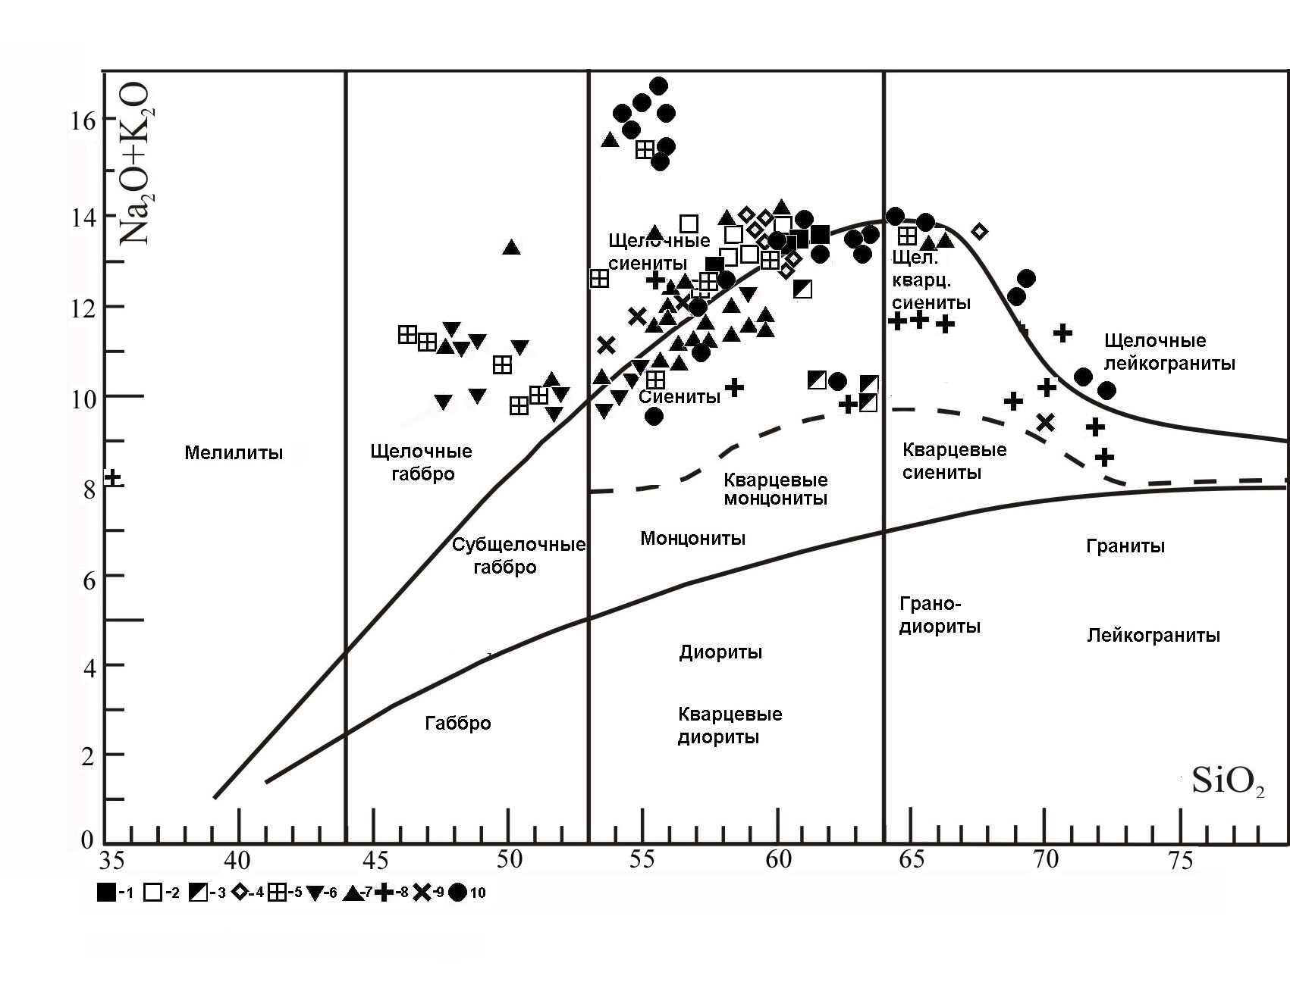
Рис. 1. Диаграмма SiO₂-[K₂O +Na₂O] (в %) для магматических пород Бурпалинского массива.
Условные обозначения: 1 – пуласкиты, 2 – нефелиновые сиениты, 3 – кварцевые сиениты, 4 – мариуполиты, 5 – жильные нефелиновые сиениты, 6 – шонкиниты, 7 – редкометалльные пегматиты, 8 – граниты-аляскиты, 9 – фениты.
На диаграмме SiO₂-[K₂O+Na₂O] (рис. 1) наблюдается единый тренд составов всех исследованных пород. Составы некоторых сиенит-пегматитов находятся за пределами линейного тренда из-за высоких концентраций Zr, Nb, TR, которые реализуются в виде редкометалльной минерализации.
Редкометалльная минерализация массива Бурпала очень разнообразна. Здесь найдено около 80 % Zr-силикатов, известных в природе [Владыкин, Miyazaki, 2001].
Микрозондовые исследования подтвердили наличие следующих минералов: Zr-силикаты – циркон, эвдиалит, ловенит, Ti-ловенит, велерит, бурпалит, сейдозерит, Ca-сейдозерит, розенбушит, власовит, катаплеит, Ca-катаплеит, эльпидит; минералы Ti – сфен, астрофиллит, рамзаит, Mn-нептунит, бафертисит, чевкинит, Mn-ильменит, пирофанит, Sr-перрьерит, ландауит, рутил, анатаз, брукит; минералы TR – лопарит, металопарит, бритолит, ринколит, меланоцерит, бастнезит, анкилит, монацит, TR-апатит; минералы Nb – пирохлор, бетафит, лопарит; другие редкие минералы – лейкофан, гамбергит, торит, тайниолит, бревстерит, криолит и др.
На рис. 2 нанесены составы всех известных циркониевых минералов. По принадлежности минералов к определенным породам их можно разделить на три генетические группы. К первой группе относятся циркониевые минералы, не содержащие кремния в своем составе или содержащие его в незначительном количестве. Это минералы ультраосновных-щелочных пород и карбонатитов. Ко второй группе относятся минералы, встречающиеся в нефелиновых и щелочных сиенитах. Отношение Si/(Na+K+Ca) в минералах этих пород не превышает 2:1. К третьей группе относятся минералы с повышенным отношением кремния к щелочам (эльпидит, армстронгит, согдианит и др.), которые встречаются в щелочных гранитах. Составы пород также попадают в одноименные группы.

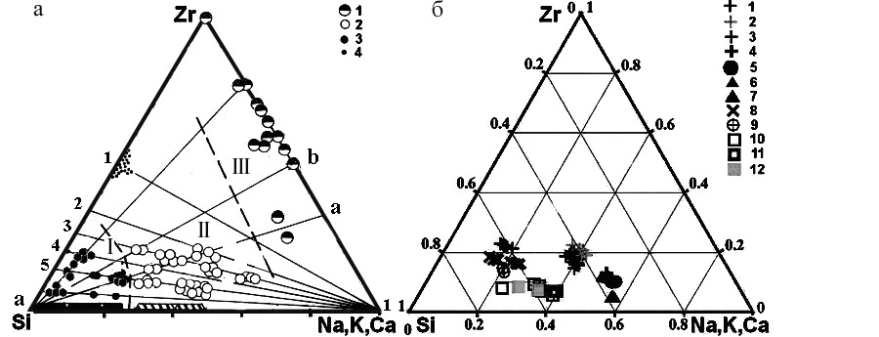
Рис. 2. Составы цирконосиликатов: а – минералы: 1– ультраосновных щелочных пород, 2 – щелочных и нефелиновых сиенитов, 3 – щелочных гранитов, 4 – цирконы. (Владыкин 1983); б – цирконосиликаты: Бурпалинский массив: 1 – сейдозерит, 2 – ловенит, 3 – катаплеит, 4 – велерит, 8 – власовит, 9 – эльпидит, 10 – эвдиалит; 5 – гиортдалит (Норвегия); 6,7– гетценит (о.Лос, Бразилия); 11,12 – эвдиалит (Норвегия, Бразилия).
При анализе диаграммы (рис. 2) можно сделать и некоторые общие выводы по систематике цирконосиликатов, структуры которых построены только из Si, Zr, (Na+K+Ca) (без дополнительных катионов Fe, Mg, Mn и тд). На этих линиях соотношение валентности циркония к суммарной валентности щелочных элементов и кальция равно 4:2. Поэтому для чисто Na-минералов соотношение количества Zr/Na равно 1:2, а Zr/Ca – 1:1. Отсюда составы Са-цирконосиликатов ложатся на линию (а-б), а натриевые на линию (а-а). Составы минералов изоморфных кальциево-натриевых серий лежат на линиях (1-2), (1-3), (1-4) и ограничены линиями (а-а) и (а-б). Отношение Si/Zr по всей длине линий (1-1), (1-2), (1-3), (1-4) остается постоянным для каждой линии. Из анализа положений точек составов на этих линиях (1-2), (1-4) и др. подтверждается изоморфная схема замещения катионов и цирконосиликатов 2Na⁺-Ca²⁺ вакансия, известная в группе эльпидита-армстронгита. По линиям (а-а) и (а-б) от точек составов одних минералов к другим происходит скачкообразное увеличение кремнекислородного радикала на величину SiO₂. Получаем такой ряд радикалов с увеличением в нем содержаний кремния: [SiO₄]→[Si₂O₇]→[Si₃O₉]→[Si₄O₁₁]→[Si₆O₁₅] и т.д. Отношение Si/Zr меняется в этом ряду: 1:2:3:4:6. Для цирконосиликатов содержания редких земель не превышает 1%, причем иттриевые земли обычно преобладают над цериевыми.
Среднее содержание TR в щелочных силикатных породах главных интрузивных фаз и в дайковых щелочных породах Бурпалинского массива в два раза выше по сравнению с кларком в сиенитах. Наивысшее содержание суммы ТR наблюдается в ранних дайках меланократовых шонкинитов, которые обнаружены за пределами массива в его западной части, и соответствует 3000-4000 ppm. Концентрации суммы ТR в сиенитах главной фазы (нефелиновых, щелочных и кварцевых) равняются 500 ppm. Жильные мелкозернистые щелочные нефелиновые сиениты и так называемые мариуполиты по содержанию ТR не отличаются от сиенитов главной фазы (450-500 ppm).
Для редкометалльных пегматитов Бурпалинского массива характерна большая дисперсия суммы TR, которая варьирует от 500 ppm до 36000 ppm, что можно объяснить высокой щелочностью пегматитов. Мы попытались разделить пегматитовые тела на различные типы по спектрам TR с учетом главных минералов-концентраторов TR. В результате получили 6 групп пегматитов, различающихся спектром TR.

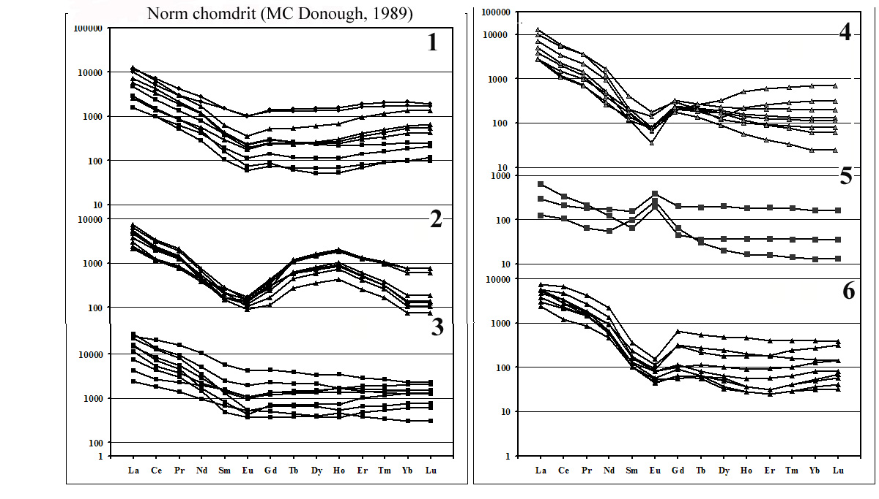
Рис. 3. Распределение РЗЭ в породах Бурпалинского массива: 1 – пегматиты с эвдиалитом, сейдозеритом и катаплеитом, 2 – пегматиты с астрофиллитом, 3 – пегматиты с ильменитом, 4 – пегматиты с лопаритом и ловенитом, 5 – альбитовые пегматиты, 6 – пегматиты с лопаритом и ильменитом.
На рис. 3 представлены спектры TR пегматитов. В пегматитах 1 группы концентраторами TR являются эвдиалит, сейдозерит и катаплеит. Для всех спектров TR пегматитов характерен малый наклон линий спектров и незначительное фракционирование Eu. Линии спектров начиная от Eu, имеют почти горизонтальный наклон с небольшим подъемом к конечным членам TR.
Для пегматитов 2-й группы характерны значительные содержания в них астрофиллита при переменных, незначительных концентрациях лопарита и цирконосиликатов. Суммарное содержание TR соизмеримо с пегматитами первой группы.
Пегматиты 3-й группы характеризуются значительными содержаниями мангано-ильменита. Кроме него встречаются лопарит и Zr-силикаты. Для спектров TR этих пегматитов характерен очень незначительный наклон спектра, при довольно высоких, по сравнению с другими пегматитами, содержаниях суммы TR. Фракционирование Eu в них почти полностью отсутствует, и линия спектра после Eu почти горизонтальна.
В пегматитах 4-й группы главным концентратором TR является лопарит и Zr-силикаты. Спектр характеризуется некоторой аномальностью Sm, который находится практически на одной линии с Eu.
Пегматиты 5 группы характеризуются лейкократовым, существенно альбитовым составом. Редкометалльные минералы в ней присутствуют в очень незначительных количествах, поэтому суммы ТR низкие. В спектре TR этих пегматитов наблюдается резкое положительное фракционирование Eu, что связано с накоплением его в альбитовой составляющей пегматитов.
В пегматитах 6-й группы среди концентраторов преобладают лопарит и ильменит, иногда встречается пирохлор. Спектры ТR похожи на спектры предыдущих групп пегматитов, но имеют свои особенности.
В целом, спектры TR в изученных ранних породах массива и пегматитах характеризуются большой общностью, что свидетельствует об их генетическом родстве.
Для спайдер-диаграммы магматических пород главных фаз Бурпалинского массива (рис. 3.1) характерен плавный и компактный спектр. Наблюдается следующая тенденция линий спектра пород массива. Наивысшее содержание элементов (верхняя часть графиков) характерна для ранних пород – шонкинитов и нефелиновых сиенитов. Ниже этих линий располагаются спектры жильных гранитов Бурпалинского массива. Линии пород главной фазы – пуласкитов и кварцевых сиенитов имеют следующие тенденции: в начале спектра они располагаются между линиями нефелиновых сиенитов и гранитов, а начиная с Tb, линия пуласкитов располагается ниже линии гранитов. В общем плане линии всех пород интрузивной части Бурпалинского массива располагаются довольно компактно, что подтверждает их генетическую общность.
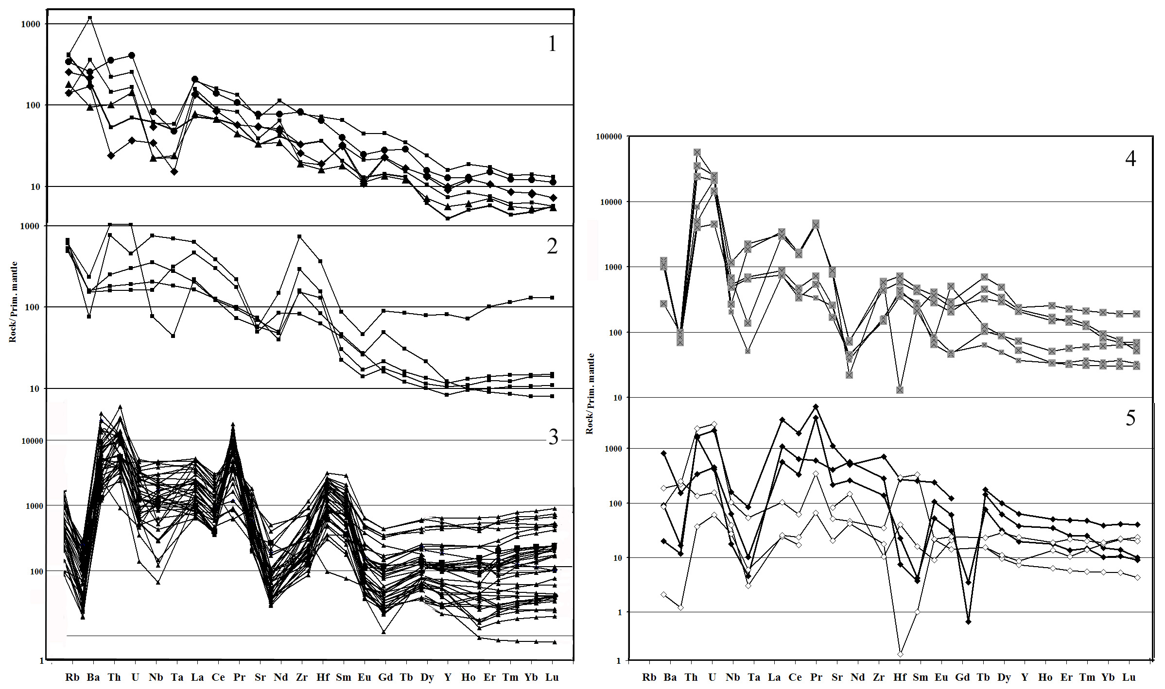
Рис. 4. Спайдер-диаграмма пород Бурпалинского массива: 1 – шонкиниты, нефелиновые сиениты, пуласкиты, кварцевые сиениты, мариуполит; 2 – мариуполиты, 3 –пегматиты, 4 – фениты, 5 – апатит-флюоритовые породы и карбонатиты.
Спайдер-спектры жильных агпаитовых сиенитов – мариуполитов довольно резко отличаются от спектров интрузивных пород главной фазы (рис. 4.2).
Большая аналитическая выборка содержаний TR для всех разновидностей пегматитов представлена на спайдер-диаграммах (рис. 4.3). Несмотря на сильное различие минеральных парагенезисов редкометалльных минералов в отдельных телах пегматитов для них характерен очень компактный тренд линий этих элементов с одинаковыми положительными и отрицательными аномалиями. Спайдер-диаграмма апатит-флюоритовых пород и карбонатитов показан на рис. 4.5. Их спектр в некоторых частях похож на спектр пегматитов. Для карбонатитов массива характерны те же особенности, что и для апатит-флюоритовых пород, что обусловлено отличием состава породообразующих минералов пегматитов и флюорит-апатитовых пород. В пегматитах – это силикатные минералы, а в апатит-флюоритовых породах – это фосфатные фторидные и карбонатные минералы.
Минерагенический спектр редкометалльных минералов Бурпалинского массива очень индивидуален и отличается от многих редкометалльных массивов. Геохимические особенности подтверждают разнообразие минеральных парагенезисов – концентраторов этих редких элементов.
Литература
Владыкин Н.В., Miyazaki Т. Уникальный массив щелочных пород – Бурпала // Щелочной магматизм земли, ГЕОХИ РАН, М, 2001, с.73- 75.
Жидков А.Я. Щелочные интрузии Сынныр и Бурпала Северного Прибайкалья // Автореф. дис. канд… геол. наук, Л., 1956, 21с.
Сотникова И.А. Минералого-геохимические особенности редкометальных щелочных пород Северного Прибайкалья // Автореф. канд. дисс., Иркутск, 2009, 23 с.

